**Жилко Филип Антонов (Ziłko, Żyłko Filip)**

9.03.1792 – крестный отец Евдокии, дочери Дмитрия? и Параскевии Стрельчёнков с деревни Маковье (НИАБ 136-13-852, л.42, №23/1792-р (ориг)).

26.04.1803 – крестный отец Марка Яна, сына Кузур Сапрона Янова и Кулины с деревни Недаль (НИАБ 136-13-894, л.50об, №17/1803-р (ориг)).

29.04.1806 – крестный отец Агрипины, дочери Кузур Сапрона Янова и Кулины с деревни Недаль (НИАБ 136-13-894, л.60, №23/1806-р (ориг)).

30.09.1811 - помещичий крестьянин, в ревизию 1795 года 17 лет (родился около 1778 года), сдан в рекруты в 1805 году, жил в доме 6 (НИАБ 333-9-201, л.32об).

**НИАБ 136-13-852** Лист 42. **Метрическая запись №23/1792-р (ориг).**

Мстижская Крестовоздвиженская церковь. 9 марта 1792 года. Метрическая запись о крещении.

Stralczonkowna Gewdokia – дочь родителей с деревни Маковье.

Stralczonek Demetry? – отец.

Stralczonkowa Paraskiewia – мать.

Ziłko Filip – крестный отец: Жилко Филип Антонов, с деревни Недаль.

Bułandowa Kateryna – крестная мать.

Zukowski Antoni – ксёндз.

**НИАБ 136-13-894** Лист 50об. **Метрическая запись №17/1803-р (ориг).**

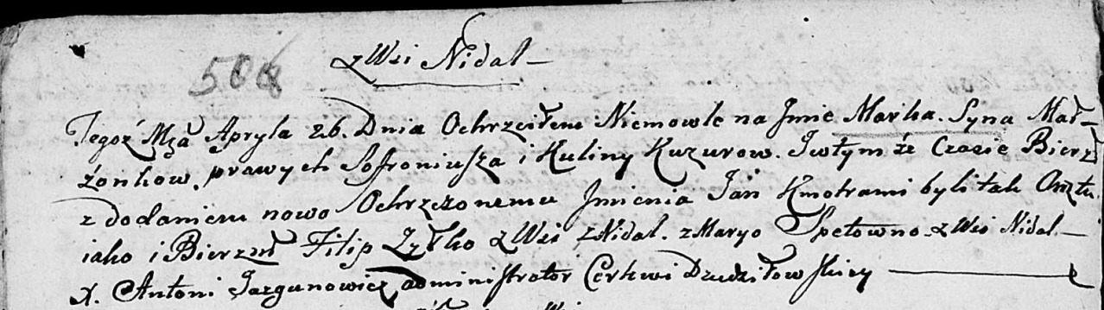

Дедиловичская Покровская церковь. 26 апреля 1803 года. Метрическая запись о крещении.

Kuzura Marko Jan – сын: Кузура Марко Сапронов, с деревни Недаль.

Kuzura Sofroniusz – отец: Кузура Сапрон Янов, с деревни Недаль.

Kuzurowa Kulina – мать: Кузура Кулина, с деревни Недаль.

Żylko Filip – крестный отец: Жилко Филип Антонов, с деревни Недаль.

Szpetowna Marya – крестная мать: Шпет Марья, с деревни Недаль.

Jazgunowicz Antoni – ксёндз.

**НИАБ 136-13-894** Лист 60. **Метрическая запись №23/1806-р (ориг).**

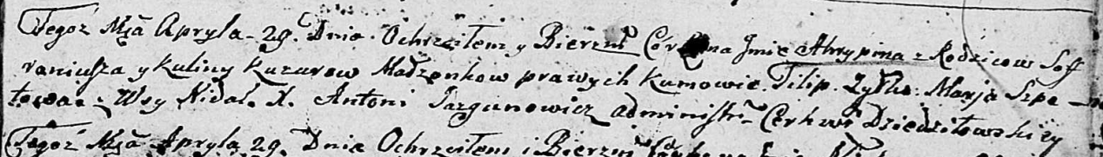

Дедиловичская Покровская церковь. 29 апреля 1806 года. Метрическая запись о крещении.

Kuzurowna Ahrypina – дочь: Кузура Агрипина Сапронова, с деревни Недаль.

Kuzura Sofroniusz – отец: Кузура Сапрон Янов, с деревни Недаль.

Kuzurowa Kulina – мать: Кузура Кулина, с деревни Недаль.

Żyłko Filip – крестный отец: Жилко Филип Антонов, с деревни Недаль.

Szpetowa Marja – крестная мать: Шпет Марья, с деревни Недаль.

Jazgunowicz Antoni – ксёндз.

**НИАБ 333-9-201**

Ревизские сказки крестьян Борисовского уезда за 1811 год литеры от С до Я

(1100 листов)

Лист 10

Сентября 30 дня 1811 года поместье Иосифа Михайлова сына Слизеня

*Josef Adam Slizien*

Лист 32 Ревизская сказка деревни Нидали

Лист 32-об

6 Антон *Иванов* сын Шкирмонд 50 – умер 1808

Антоновы дети Филип 17 – сдан в рекруты 1805

Михаил 1 - 17

Антонов зять Алексей Павлов сын Жданович был пропущен - 40

Жилко Филип Антонов: помещичий крестьянин, в ревизию 1795 года 17 лет (родился около 1778 года), сдан в рекруты в 1805 году, жил в доме 6 (НИАБ 333-9-201, л.32об).